ZALIJEPITI

Nastavni listić 1:

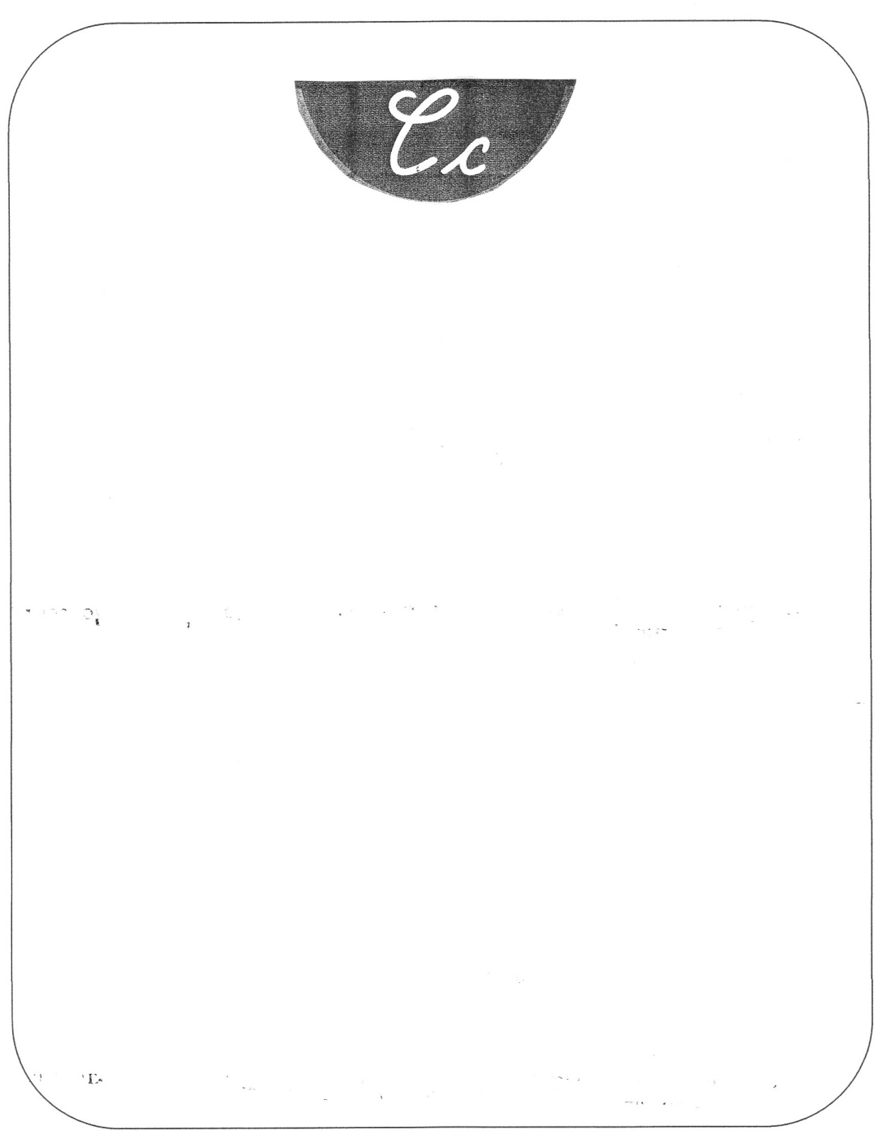


Nastavni listić 2:
Prepiši zadane riječi pisanim slovima u crtovlje te nacrtaj i oboji te pojmove u predviđeni prostor!

VRABAC CVIJET

SRCE MACA

Nastavni listić 3:
Zadane rečenice prepiši pisanim slovima u crtovlje te na
kraj rečenice stavi odgovarajući znak ( ., ?, !).
Pazi da prvu riječ u rečenici napišeš velikim početnim slovom!
Pročitaj napisane rečenice!

SUNCE JE VELIKO.

PTICA LETI VISOKO.

DOBILA SAM BICIKL.

PRISJETI SE kako pišemo početno slovo u rečenici te kako označujemo
kraj rečenica.

